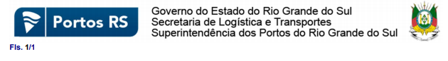

CONVITE Nº 005/2021

Tornamos público, para conhecimento dos interessados, que na Superintendência dos Portos do Rio Grande do Sul – SUPRG, unidade de Rio Grande, sito na Av. Honório Bicalho s/nº, serão abertos os envelopes de proposta do Convite de nº 005/2021, processo 17/0443-0000283-6, no dia 01/10/2021, às 10 horas, através do Google Meet link: https://meet.google.com/zet-wrfh-oje, em razão da pandemia do Covid 19.

Comissão Especial de Licitação SUPRG, em 30 de setembro de 2021.

